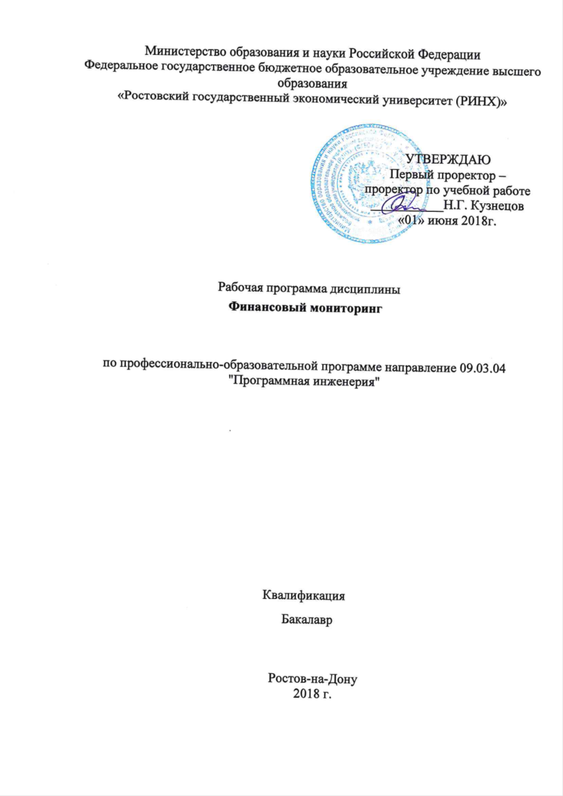

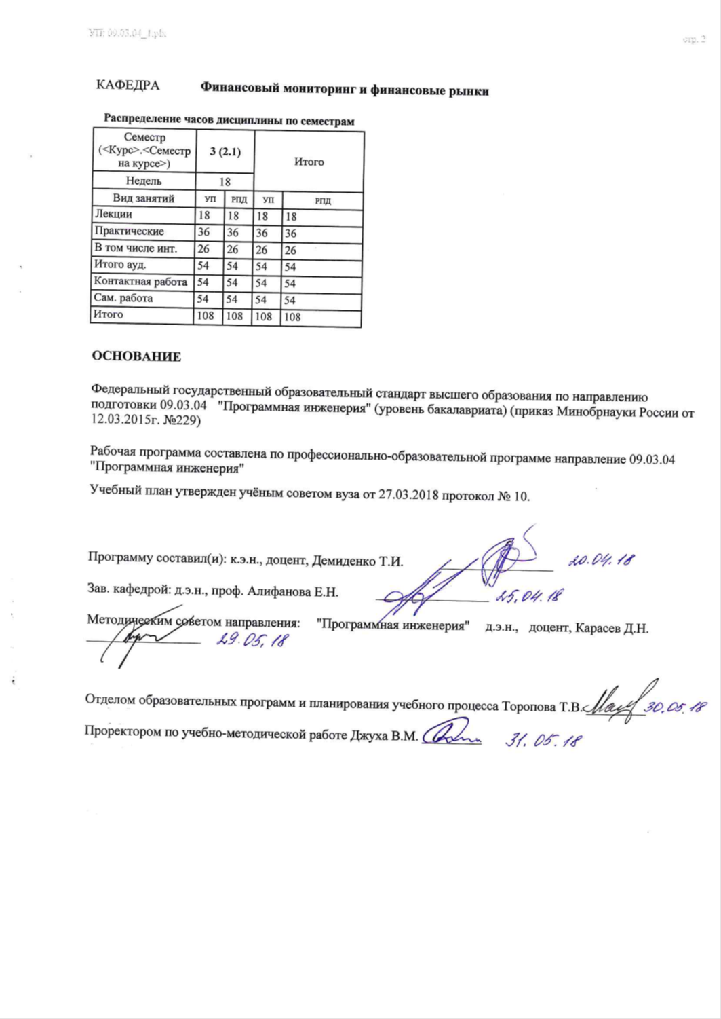

|  |  |  |  |  |  |  |
| --- | --- | --- | --- | --- | --- | --- |
| УП: 09.03.04_1.plx | | |  |  | стр. 3 | |
|  |  |  |  |  |  |  |
|  | | | | | | |
|  |  |  |  |  |  |  |
|  |  | **Визирование РПД для исполнения в очередном учебном году** | |  |  |  |
|  |  |  |  |  |  |  |
|  | Отдел образовательных программ и планирования учебного процесса Торопова Т.В. __________  Рабочая программа пересмотрена, обсуждена и одобрена для исполнения в 2019-2020 учебном году на заседании кафедры Финансовый мониторинг и финансовые рынки  Зав. кафедрой д.э.н., проф. Алифанова Е.Н. _________________  Программу составил(и): к.э.н., доцент, Демиденко Т.И. _________________ | | | | |  |
|  |  |  |  |  |  |  |
|  | | | | | | |
|  |  |  |  |  |  |  |
|  |  | **Визирование РПД для исполнения в очередном учебном году** | |  |  |  |
|  |  |  |  |  |  |  |
|  | Отдел образовательных программ и планирования учебного процесса Торопова Т.В. __________  Рабочая программа пересмотрена, обсуждена и одобрена для исполнения в 2020-2021 учебном году на заседании кафедры Финансовый мониторинг и финансовые рынки  Зав. кафедрой д.э.н., проф. Алифанова Е.Н. _________________  Программу составил(и): к.э.н., доцент, Демиденко Т.И. _________________ | | | | |  |
|  |  |  |  |  |  |  |
|  | | | | | | |
|  |  |  |  |  |  |  |
|  |  | **Визирование РПД для исполнения в очередном учебном году** | |  |  |  |
|  |  |  |  |  |  |  |
|  | Отдел образовательных программ и планирования учебного процесса Торопова Т.В. __________  Рабочая программа пересмотрена, обсуждена и одобрена для исполнения в 2021-2022 учебном году на заседании кафедры Финансовый мониторинг и финансовые рынки  Зав. кафедрой: д.э.н., проф. Алифанова Е.Н. _________________  Программу составил(и): к.э.н., доцент, Демиденко Т.И. _________________ | | | | |  |
|  |  |  |  |  |  |  |
|  | | | | | | |
|  |  |  |  |  |  |  |
|  |  | **Визирование РПД для исполнения в очередном учебном году** | |  |  |  |
|  |  |  |  |  |  |  |
|  | Отдел образовательных программ и планирования учебного процесса Торопова Т.В. __________  Рабочая программа пересмотрена, обсуждена и одобрена для исполнения в 2022-2023 учебном году на заседании кафедры Финансовый мониторинг и финансовые рынки  Зав. кафедрой: д.э.н., проф. Алифанова Е.Н. _________________  Программу составил(и): к.э.н., доцент, Демиденко Т.И. _________________ | | | | |  |

|  |  |  |  |  |  |  |  |  |  |  |  |
| --- | --- | --- | --- | --- | --- | --- | --- | --- | --- | --- | --- |
| УП: 09.03.04_1.plx | | | | |  |  |  |  |  |  | стр. 4 |
| **1. ЦЕЛИ ОСВОЕНИЯ ДИСЦИПЛИНЫ** | | | | | | | | | | | |
| 1.1 | Цели освоения дисциплины: получение обучающимися теоретических представлений о современном состоянии глобальной и национальных систем финансового мониторинга, а также выработка практических навыков в осуществлении мониторинга незаконных финансовых операций. | | | | | | | | | | |
| 1.2 | Задача: научить обучающихся применять конкретные методы финансового мониторинга в практической деятельности. | | | | | | | | | | |
|  |  |  |  |  |  |  |  |  |  |  |  |
| **2. МЕСТО ДИСЦИПЛИНЫ В СТРУКТУРЕ ОБРАЗОВАТЕЛЬНОЙ ПРОГРАММЫ** | | | | | | | | | | | |
| Цикл (раздел) ООП: | | | Б1.В.ДВ.02 | | | | | | | | |
| **2.1** | **Требования к предварительной подготовке обучающегося:** | | | | | | | | | | |
| 2.1.1 | Необходимыми условиями для успешного освоения дисциплины являются навыки,знания и умения, полученные в результате изучения дисциплин: | | | | | | | | | | |
| 2.1.2 | Экономическая теория | | | | | | | | | | |
| 2.1.3 | Методы научных исследований | | | | | | | | | | |
| **2.2** | **Дисциплины и практики, для которых освоение данной дисциплины (модуля) необходимо как предшествующее:** | | | | | | | | | | |
| 2.2.1 | Теория принятия решений | | | | | | | | | | |
| 2.2.2 | Параллельное программирование | | | | | | | | | | |
|  |  |  |  |  |  |  |  |  |  |  |  |
| **3. ТРЕБОВАНИЯ К РЕЗУЛЬТАТАМ ОСВОЕНИЯ ДИСЦИПЛИНЫ** | | | | | | | | | | | |
| **ОК-3: способностью использовать основы экономических знаний в различных сферах жизнедеятельности** | | | | | | | | | | | |
| **Знать:** | | | | | | | | | | | |
| основы организации национальной системы финансового мониторинга | | | | | | | | | | | |
| **Уметь:** | | | | | | | | | | | |
| осуществлять анализ показателей финансового мониторинга в России | | | | | | | | | | | |
| **Владеть:** | | | | | | | | | | | |
| навыками поиска информации, необходимой для осуществления мониторинга незаконных финансовых операций | | | | | | | | | | | |
| **ПК-12: способностью к формализации в своей предметной области с учетом ограничений используемых методов исследования** | | | | | | | | | | | |
| **Знать:** | | | | | | | | | | | |
| знать особенности функционирования и деятельности организаций, осуществляющих операции с денежными средствами или иным имуществом, в целях противодействия отмыванию доходов, полученных преступным путем | | | | | | | | | | | |
| **Уметь:** | | | | | | | | | | | |
| осуществлять сбор необходимых данных, их анализ и подготовку информационных обзоров по вопросам своей профессиональной деятельности | | | | | | | | | | | |
| **Владеть:** | | | | | | | | | | | |
| навыками подготовки информационных обзоров по проблемам развития глобальной и национальных систем финансового мониторинга | | | | | | | | | | | |
|  |  |  |  |  |  |  |  |  |  |  |  |
| **4. СТРУКТУРА И СОДЕРЖАНИЕ ДИСЦИПЛИНЫ (МОДУЛЯ)** | | | | | | | | | | | |
| **Код занятия** | | **Наименование разделов и тем /вид занятия/** | | **Семестр / Курс** | | **Часов** | **Компетен-**  **ции** | **Литература** | **Интер акт.** | **Примечание** | |
|  | | **Раздел 1. «Институционально- правовые основы финансового мониторинга»** | |  | |  |  |  |  |  | |

|  |  |  |  |  |  |  |  |  |  |
| --- | --- | --- | --- | --- | --- | --- | --- | --- | --- |
| УП: 09.03.04_1.plx | | |  |  |  |  |  |  | стр. 5 |
| 1.1 | Тема 1.1 «Теоретические аспекты финансового мониторинга»  1. Понятие финансового мониторинга, его цели и задачи. Сходства и отличия с категорией «финансовый контроль». Виды финансового мониторинга. Соотношение понятий «финансовый мониторинг» и «ПОД/ФТ».  2.Процессы отмывания денег как предмет финансового мониторинга: понятие, способы осуществления, стадии  3. Процессы финансирования терроризма как предмет финансового мониторинга: понятие, сущность, формы и источники, связь с отмыванием денег.  4. Значимость финансового мониторинга для обеспечения национальной финансовой безопасности. Риски и опасность отмывания денег для финансовой системы. /Лек/ | 3 | | 2 | ОК-3 | Л1.1 Л1.2 Л1.3 Л2.1 Л2.2 Л2.3 Л3.1  Э1 Э2 Э3 Э4 | 2 |  | |
| 1.2 | Тема 1.1 «Теоретические аспекты финансового мониторинга»  1. Понятие финансового мониторинга, его цели и задачи. Сходства и отличия с категорией «финансовый контроль». Виды финансового мониторинга. Соотношение понятий «финансовый мониторинг» и «ПОД/ФТ».  2. Процессы отмывания денег как предмет финансового мониторинга: понятие, способы осуществления, стадии  3. Процессы финансирования терроризма как предмет финансового мониторинга: понятие, сущность, формы и источники, связь с отмыванием денег.  4. Значимость финансового мониторинга для обеспечения национальной финансовой безопасности. Риски и опасность отмывания денег для финансовой системы.  /Пр/ | 3 | | 2 | ОК-3 | Л1.1 Л1.2 Л2.1 Л2.2 Л2.3 Л3.1  Э1 Э2 Э3 Э4 | 0 |  | |
| 1.3 | Тема 1.2. «Формирование международной системы финансового мониторинга».  1. Институциональные основы международного сотрудничества в сфере финансового мониторинга. Организации и специализированные органы в сфере ПОД/ФТ.  2. Рабочая группа по осуществлению финансовых мер против отмывания денег – ФАТФ, ее цели и задачи, направления деятельности ФАТФ на современном этапе. Региональные группы по типу ФАТФ.  3. Сотрудничество национальных финансовых разведок в рамках Группы Эгмонт. /Лек/ | 3 | | 2 | ОК-3 | Л1.1 Л1.2 Л2.1 Л2.2 Л2.3 Л3.1  Э1 Э2 Э3 Э4 | 0 |  | |

|  |  |  |  |  |  |  |  |  |  |
| --- | --- | --- | --- | --- | --- | --- | --- | --- | --- |
| УП: 09.03.04_1.plx | | |  |  |  |  |  |  | стр. 6 |
| 1.4 | Тема 1.2. «Формирование международной системы финансового мониторинга».  1. Институциональные основы международного сотрудничества в сфере финансового мониторинга. Организации и специализированные органы в сфере ПОД/ФТ.  2. Рабочая группа по осуществлению финансовых мер против отмывания денег – ФАТФ, ее цели и задачи, направления деятельности ФАТФ на современном этапе. Региональные группы по типу ФАТФ.  3. Сотрудничество национальных финансовых разведок в рамках Группы Эгмонт. /Пр/ | 3 | | 6 | ОК-3 | Л1.1 Л1.2 Л2.1 Л2.2 Л2.3 Л3.1  Э1 Э2 Э3 Э4 | 0 |  | |
| 1.5 | Тема 1.3 « Правовые основы противодействия легализации (отмыванию) доходов, полученных преступным путем, и финансированию терроризма на международном уровне»  1. Правовые основы международного сотрудничества в сфере ПОД/ФТ.  2. Международные стандарты ПОД/ФТ (Сорок рекомендаций ФАТФ).  /Лек/ | 3 | | 2 | ОК-3 ПК-12 | Л1.1 Л1.2 Л2.1 Л2.2 Л2.3 Л3.1  Э1 Э2 Э3 Э4 | 2 |  | |
| 1.6 | Тема 1.3 « Правовые основы противодействия легализации (отмыванию) доходов, полученных преступным путем, и финансированию терроризма на международном уровне»  1. Правовые основы международного сотрудничества в сфере ПОД/ФТ.  2. Международные стандарты ПОД/ФТ (Сорок рекомендаций ФАТФ).  /Пр/ | 3 | | 6 | ОК-3 | Л1.1 Л1.2 Л2.1 Л2.2 Л2.3 Л3.1  Э1 Э2 Э3 Э4 | 4 |  | |
| 1.7 | Тема 1.3 «Правовые основы противодействия легализации (отмыванию) доходов, полученных преступным путем, и финансированию терроризма на международном уровне»  1. Правовые основы международного сотрудничества в сфере ПОД/ФТ.  2. Международные стандарты ПОД/ФТ (Сорок рекомендаций ФАТФ).  /Ср/ | 3 | | 10 | ОК-3 ПК-12 | Л1.1 Л1.2 Л2.1 Л2.2 Л2.3 Л3.1  Э1 Э2 Э3 Э4 | 0 |  | |
| 1.8 | Тема 1.4 « Российская система финансового мониторинга»  1. Элементы национальной системы финансового мониторинга. Этапы развития российской системы финансового мониторинга.  2. Функции и задачи российской системы ПОД/ФТ.  3. Институциональные основы российской системы ПОД/ФТ.  4. Государственная политика РФ в сфере ПОД/ФТ.  /Лек/ | 3 | | 4 | ОК-3 ПК-12 | Л1.1 Л1.2 Л2.1 Л2.2 Л2.3 Л3.1  Э1 | 0 |  | |

|  |  |  |  |  |  |  |  |  |  |
| --- | --- | --- | --- | --- | --- | --- | --- | --- | --- |
| УП: 09.03.04_1.plx | | |  |  |  |  |  |  | стр. 7 |
| 1.9 | Тема 1.4 « Российская система финансового мониторинга»  1. Элементы национальной системы финансового мониторинга. Этапы развития российской системы финансового мониторинга.  2. Функции и задачи российской системы ПОД/ФТ.  3. Институциональные основы российской системы ПОД/ФТ.  4. Государственная политика РФ в сфере ПОД/ФТ.  /Пр/ | 3 | | 10 | ОК-3 ПК-12 | Л1.1 Л1.2 Л2.1 Л2.2 Л2.3 Л3.1  Э2 Э3 | 2 |  | |
| 1.10 | Тема 1.4 « Российская система финансового мониторинга»  1. Элементы национальной системы финансового мониторинга. Этапы развития российской системы финансового мониторинга.  2. Функции и задачи российской системы ПОД/ФТ.  3. Институциональные основы российской системы ПОД/ФТ.  4. Государственная политика РФ в сфере ПОД/ФТ.  /Ср/ | 3 | | 10 | ОК-3 | Л1.1 Л1.2 Л2.1 Л2.2 Л2.3 Л3.1 | 0 |  | |
| 1.11 | Тема 1.5 «Особенности организации зарубежных систем финансового мониторинга»  1. Модели финансового мониторинга в целях ПОД/ФТ в зарубежных странах.  2. Система контроля за финансовыми потоками в США в целях ПОД/ФТ.  3. Система контроля за финансовыми потоками в Великобритании в целях ПОД/ФТ.  4. Система контроля за финансовыми потоками в Германии в целях ПОД/ФТ.  5. Система контроля за финансовыми потоками в Италии в целях ПОД/ФТ.  6. Опыт стран Латинской Америки и азиатских стран в сфере ПОД/ФТ.  7. Место оффшорных юрисдикций в системе ПОД/ФТ  /Лек/ | 3 | | 4 | ОК-3 ПК-12 | Л1.1 Л1.2 Л2.1 Л2.2 Л2.3 Л3.1 | 2 |  | |

|  |  |  |  |  |  |  |  |  |  |
| --- | --- | --- | --- | --- | --- | --- | --- | --- | --- |
| УП: 09.03.04_1.plx | | |  |  |  |  |  |  | стр. 8 |
| 1.12 | Тема 1.5 «Особенности организации зарубежных систем финансового мониторинга»  1. Модели финансового мониторинга в целях ПОД/ФТ в зарубежных странах.  2. Система контроля за финансовыми потоками в США в целях ПОД/ФТ.  3. Система контроля за финансовыми потоками в Великобритании в целях ПОД/ФТ.  4. Система контроля за финансовыми потоками в Германии в целях ПОД/ФТ.  5. Система контроля за финансовыми потоками в Италии в целях ПОД/ФТ.  6. Опыт стран Латинской Америки и азиатских стран в сфере ПОД/ФТ.  7. Место оффшорных юрисдикций в системе ПОД/ФТ  /Пр/ | 3 | | 8 | ОК-3 ПК-12 | Л1.1 Л1.2 Л2.1 Л2.2 Л2.3 Л3.1 | 8 |  | |
| 1.13 | Тема 1.5 «Особенности организации зарубежных систем финансового мониторинга»  1. Модели финансового мониторинга в целях ПОД/ФТ в зарубежных странах.  2. Система контроля за финансовыми потоками в США в целях ПОД/ФТ.  3. Система контроля за финансовыми потоками в Великобритании в целях ПОД/ФТ.  4. Система контроля за финансовыми потоками в Германии в целях ПОД/ФТ.  5. Система контроля за финансовыми потоками в Италии в целях ПОД/ФТ.  6. Опыт стран Латинской Америки и азиатских стран в сфере ПОД/ФТ.  7. Место оффшорных юрисдикций в системе ПОД/ФТ  /Ср/ | 3 | | 10 | ОК-3 | Л1.1 Л1.2 Л2.1 Л2.2 Л2.3 Л3.1 | 0 |  | |
|  | **Раздел 2. «Организационно- экономические основы финансового мониторинга »** |  | |  |  |  |  |  | |
| 2.1 | Тема 2.1 «Государственный финансовый мониторинг»  1. Правовой статус Федеральной службы по финансовому мониторингу.  2. Основные направления надзорной деятельности Росфинмонторинга.  3. Взаимодействие Росфинмониторинга с надзорными органами. /Лек/ | 3 | | 2 | ОК-3 | Л1.1 Л1.2 Л2.1 Л2.2 Л2.3 Л3.1  Э1 Э2 Э3 Э4 | 2 |  | |
| 2.2 | Тема 2.1 «Государственный финансовый мониторинг»  1. Правовой статус Федеральной службы по финансовому мониторингу.  2. Основные направления надзорной деятельности Росфинмонторинга.  3. Взаимодействие Росфинмониторинга с надзорными органами. /Пр/ | 3 | | 2 | ОК-3 ПК-12 | Л1.1 Л1.2 Л2.1 Л2.2 Л2.3 Л3.1  Э1 Э2 Э3 Э4 | 2 |  | |

|  |  |  |  |  |  |  |  |  |  |
| --- | --- | --- | --- | --- | --- | --- | --- | --- | --- |
| УП: 09.03.04_1.plx | | |  |  |  |  |  |  | стр. 9 |
| 2.3 | Тема 2.1 «Государственный финансовый мониторинг»  1. Правовой статус Федеральной службы по финансовому мониторингу.  2. Основные направления надзорной деятельности Росфинмонторинга.  3. Взаимодействие Росфинмониторинга с надзорными органами.  /Ср/ | 3 | | 12 | ОК-3 ПК-12 | Л1.1 Л1.2 Л2.1 Л2.2 Л2.3 Л3.1  Э1 Э2 Э3 Э4 | 0 |  | |
| 2.4 | Тема 2.2 «Первичный финансовый мониторинг»  1. Финансовые и нефинансовые организации, представители нефинансовых отраслей и профессий.  2. Операции, подлежащие контролю в целях ПОД/ФТ: операции, подлежащие обязательному контролю; необычные операции и сделки.  3. Критерии выявления и признаки необычных сделок, связанных с отмыванием денег или финансированием терроризма.  4. Основные права и обязанности организаций, осуществляющих операции с денежными средствами или иным имуществом.  5. Представление информации об операциях, подлежащих контролю, и о подозрительных операциях в Росфинмониторинг.  /Пр/ | 3 | | 2 | ОК-3 ПК-12 | Л1.1 Л1.2 Л2.1 Л2.2 Л2.3 Л3.1  Э1 Э2 Э3 Э4 | 2 |  | |
| 2.5 | Тема 2.2 «Первичный финансовый мониторинг»  1. Финансовые и нефинансовые организации, представители нефинансовых отраслей и профессий.  2. Операции, подлежащие контролю в целях ПОД/ФТ: операции, подлежащие обязательному контролю; необычные операции и сделки.  3. Критерии выявления и признаки необычных сделок, связанных с отмыванием денег или финансированием терроризма.  4. Основные права и обязанности организаций, осуществляющих операции с денежными средствами или иным имуществом.  5. Представление информации об операциях, подлежащих контролю, и о подозрительных операциях в Росфинмониторинг. /Лек/ | 3 | | 2 | ОК-3 ПК-12 | Л1.1 Л1.2 Л2.1 Л2.2 Л2.3 Л3.1  Э1 Э2 Э3 Э4 | 0 |  | |

|  |  |  |  |  |  |  |  |  |  |
| --- | --- | --- | --- | --- | --- | --- | --- | --- | --- |
| УП: 09.03.04_1.plx | | |  |  |  |  |  |  | стр. 10 |
| 2.6 | Тема 2.2 «Первичный финансовый мониторинг»  1. Финансовые и нефинансовые организации, представители нефинансовых отраслей и профессий.  2. Операции, подлежащие контролю в целях ПОД/ФТ: операции, подлежащие обязательному контролю; необычные операции и сделки.  3. Критерии выявления и признаки необычных сделок, связанных с отмыванием денег или финансированием терроризма.  4. Основные права и обязанности организаций, осуществляющих операции с денежными средствами или иным имуществом.  5. Представление информации об операциях, подлежащих контролю, и о подозрительных операциях в Росфинмониторинг. /Ср/ | 3 | | 12 | ОК-3 ПК-12 | Л1.1 Л1.2 Л2.1 Л2.2 Л2.3 Л3.1 | 0 |  | |
| 2.7 | /Зачёт/ | 3 | | 0 | ОК-3 ПК-12 | Л1.1 Л1.2 Л2.1 Л2.2 Л2.3 Л3.1  Э1 Э2 Э3 Э4 | 0 |  | |
|  |  |  |  |  |  |  |  |  |  |
| **5. ФОНД ОЦЕНОЧНЫХ СРЕДСТВ** | | | | | | | | | |
| **5.1. Фонд оценочных средств для проведения промежуточной аттестации** | | | | | | | | | |
| Вопросы к зачёту:  1.Дайте определение явлению «легализация (отмывание) денег». Раскройте стадии процесса отмывания денег.  2.Дайте определение явлению «финансирование терроризма». Раскройте источники финансирования террористической деятельности.  3.Охарактеризуйте общественную и экономическую опасность явлений отмывания преступных доходов и финансирования терроризма.  4.Поясните принципы формирования международной системы противодействия отмыванию преступных доходов и финансированию терроризма.  5. Перечислите институты, составляющие основу международной системы противодействия отмыванию преступных доходов и финансированию терроризма.  6. Охарактеризуйте особенности развития международной системы противодействия отмыванию преступных доходов и финансированию терроризма в период 1988-2001 гг.  7. Охарактеризуйте особенности развития международной системы противодействия отмыванию преступных доходов и финансированию терроризма с 2001 г. по настоящее время.  8.Дайте характеристику Рабочей группе по осуществлению финансовых мер борьбы с отмыванием денег как ключевому институту международной системы противодействия отмыванию преступных доходов и финансированию терроризма.  9. Дайте характеристику Рекомендациям ФАТФ как международным стандартам противодействия отмыванию преступных доходов и финансированию терроризма.  10. Перечислите институциональные основы российской системы противодействия отмыванию преступных доходов и финансированию терроризма.  11. Раскройте, какие звенья входят в российскую систему противодействия отмыванию преступных доходов и финансированию терроризма.  12. Перечислите организации, осуществляющие операции с денежными средствами или иным имуществом, в РФ. Расскажите, каковы их функции как субъектов первичного финансового мониторинга.  13. Дайте краткую характеристику субъектам государственного финансового мониторинга в РФ.  14.Приведите периодизацию этапов развития российской системы противодействия отмыванию преступных доходов и финансированию терроризма. Раскройте содержание этапа 1991-2001 годы.  15.Приведите периодизацию этапов развития российской системы противодействия отмыванию преступных доходов и финансированию терроризма. Раскройте содержание 2002-2013 годы.  16.Приведите периодизацию этапов развития российской системы противодействия отмыванию преступных доходов и финансированию терроризма. Раскройте содержание с 2013 года по настоящее время.  17. Раскройте направления и задачи надзорной деятельности Федеральной службы по финансовому мониторингу РФ.  18. Уточните задачи и функции Федеральной службы по финансовому мониторингу РФ как подразделения финансовой разведки.  19. Раскройте направления и задачи надзорной деятельности Банка России в сфере ПОД/ФТ.  20.Раскройтеособенности деятельности финансовых организаций в системе ПОД/ФТ.  21. Раскройте особенности деятельности нефинансовых организаций в системе ПОД/ФТ. | | | | | | | | | |

|  |  |  |  |  |  |  |  |
| --- | --- | --- | --- | --- | --- | --- | --- |
| УП: 09.03.04_1.plx | | | |  |  |  | стр. 11 |
| 22. Дайте определение системе внутреннего контроля в субъектах первичного финансового мониторинга.  23. Перечислите и охарактеризуйте составные элементы и особенности системы внутреннего контроля в финансовых организациях.  24. Перечислите и охарактеризуйте составные элементы и особенности системы внутреннего контроля в нефинансовых организациях.  25. Опишите направления взаимодействия субъектов первичного финансового мониторинга с органами государственного финансового мониторинга. | | | | | | | |
| **5.2. Фонд оценочных средств для проведения текущего контроля** | | | | | | | |
| Структура и содержание фонда оценочных средств представлены в Приложении 1 к рабочей программе дисциплины | | | | | | | |
|  |  |  |  |  |  |  |  |
| **6. УЧЕБНО-МЕТОДИЧЕСКОЕ И ИНФОРМАЦИОННОЕ ОБЕСПЕЧЕНИЕ ДИСЦИПЛИНЫ (МОДУЛЯ)** | | | | | | | |
| **6.1. Рекомендуемая литература** | | | | | | | |
| **6.1.1. Основная литература** | | | | | | | |
|  | Авторы, составители | | Заглавие | | Издательство, год | Колич-во | |
| Л1.1 | Евлахова Ю. С. | | Финансовый мониторинг и противодействие легализации (отмыванию) доходов, полученных преступным путем, и финансированию терроризма: учеб.-метод. пособие | | Ростов н/Д: Изд-во РГЭУ (РИНХ), 2015 | 68 | |
| Л1.2 | Евлахова Ю. С., Королевич О. П., Фильчакова Н. Ю. | | Финансовый мониторинг теневых экономических процессов: учеб. пособие | | Ростов н/Д: Изд-во РГЭУ (РИНХ), 2016 | 58 | |
| Л1.3 | Горюкова О. В. | | Финансовый мониторинг в кредитных организациях: рабочая программа | | Москва: Директ-Медиа, 2014 | http://biblioclub.ru/ - неограниченный доступ для зарегистрированн ых пользователей | |
| **6.1.2. Дополнительная литература** | | | | | | | |
|  | Авторы, составители | | Заглавие | | Издательство, год | Колич-во | |
| Л2.1 | Купрещенко Н. П. | | Теневая экономика: учеб. пособие для студентов высш. учеб. заведений, обучающихся по спец. "Юриспруденция" | | М.: ЮНИТИ-ДАНА, 2015 | 25 | |
| Л2.2 | Карпова Е. Н. | | Бюджетирование и финансовый контроль в корпорациях: метод. рекомендации для магистров очн. и заочн. форм обучения | | Ростов н/Д: Изд-во РГЭУ (РИНХ), 2015 | 45 | |
| Л2.3 | Ревенков П. В. | | Финансовый мониторинг в условиях интернет -платежей | | Москва: КНОРУС : ЦИПСи�, 2016 | http://biblioclub.ru/ - неограниченный доступ для зарегистрированн ых пользователей | |
| **6.1.3. Методические разработки** | | | | | | | |
|  | Авторы, составители | | Заглавие | | Издательство, год | Колич-во | |
| Л3.1 | Евлахова Ю. С. | | Финансовые рынки и финансово-кредитные институты: метод. рекомендации для магистрантов по изучению дисциплины | | Ростов н/Д: Изд-во РГЭУ (РИНХ), 2015 | 45 | |
| **6.2. Перечень ресурсов информационно-телекоммуникационной сети "Интернет"** | | | | | | | |
| Э1 | http://www.mumcfm.ru Сайт Международного учебно-методического центра по финансовому мониторингу | | | | | | |
| Э2 | http://www.fedsfm.ru Сайт Федеральной службы по финансовому мониторингу | | | | | | |
| Э3 | http://www.eurasiangroup.org Сайт Евразийской группы | | | | | | |
| Э4 | http://www.fatf-gafi.org Сайт Рабочей группы ОЭСР по борьбе с отмыванием денег | | | | | | |
| **6.3. Перечень программного обеспечения** | | | | | | | |
| 6.3.1 | | Microsoft Office | | | | | |
| **6.4 Перечень информационных справочных систем** | | | | | | | |
| 6.4.1 | | Консультант + | | | | | |
|  |  |  |  |  |  |  |  |
| **7. МАТЕРИАЛЬНО-ТЕХНИЧЕСКОЕ ОБЕСПЕЧЕНИЕ ДИСЦИПЛИНЫ (МОДУЛЯ)** | | | | | | | |
| 7.1 | | Помещения для проведения всех видов работ, предусмотренных учебным планом, укомплектованы необходимой специализированной учебной мебелью и техническими средствами обучения. Для проведения лекционных занятий используется демонстрационное оборудование. | | | | | |

|  |  |  |
| --- | --- | --- |
| УП: 09.03.04_1.plx |  | стр. 12 |
| **8. МЕТОДИЧЕСКИЕ УКАЗАНИЯ ДЛЯ ОБУЧАЮЩИХСЯ ПО ОСВОЕНИЮ ДИСЦИПЛИНЫ (МОДУЛЯ)** | | |
| Методические указания по освоению дисциплины представлены в Приложении 2 к рабочей программе дисциплины | | |

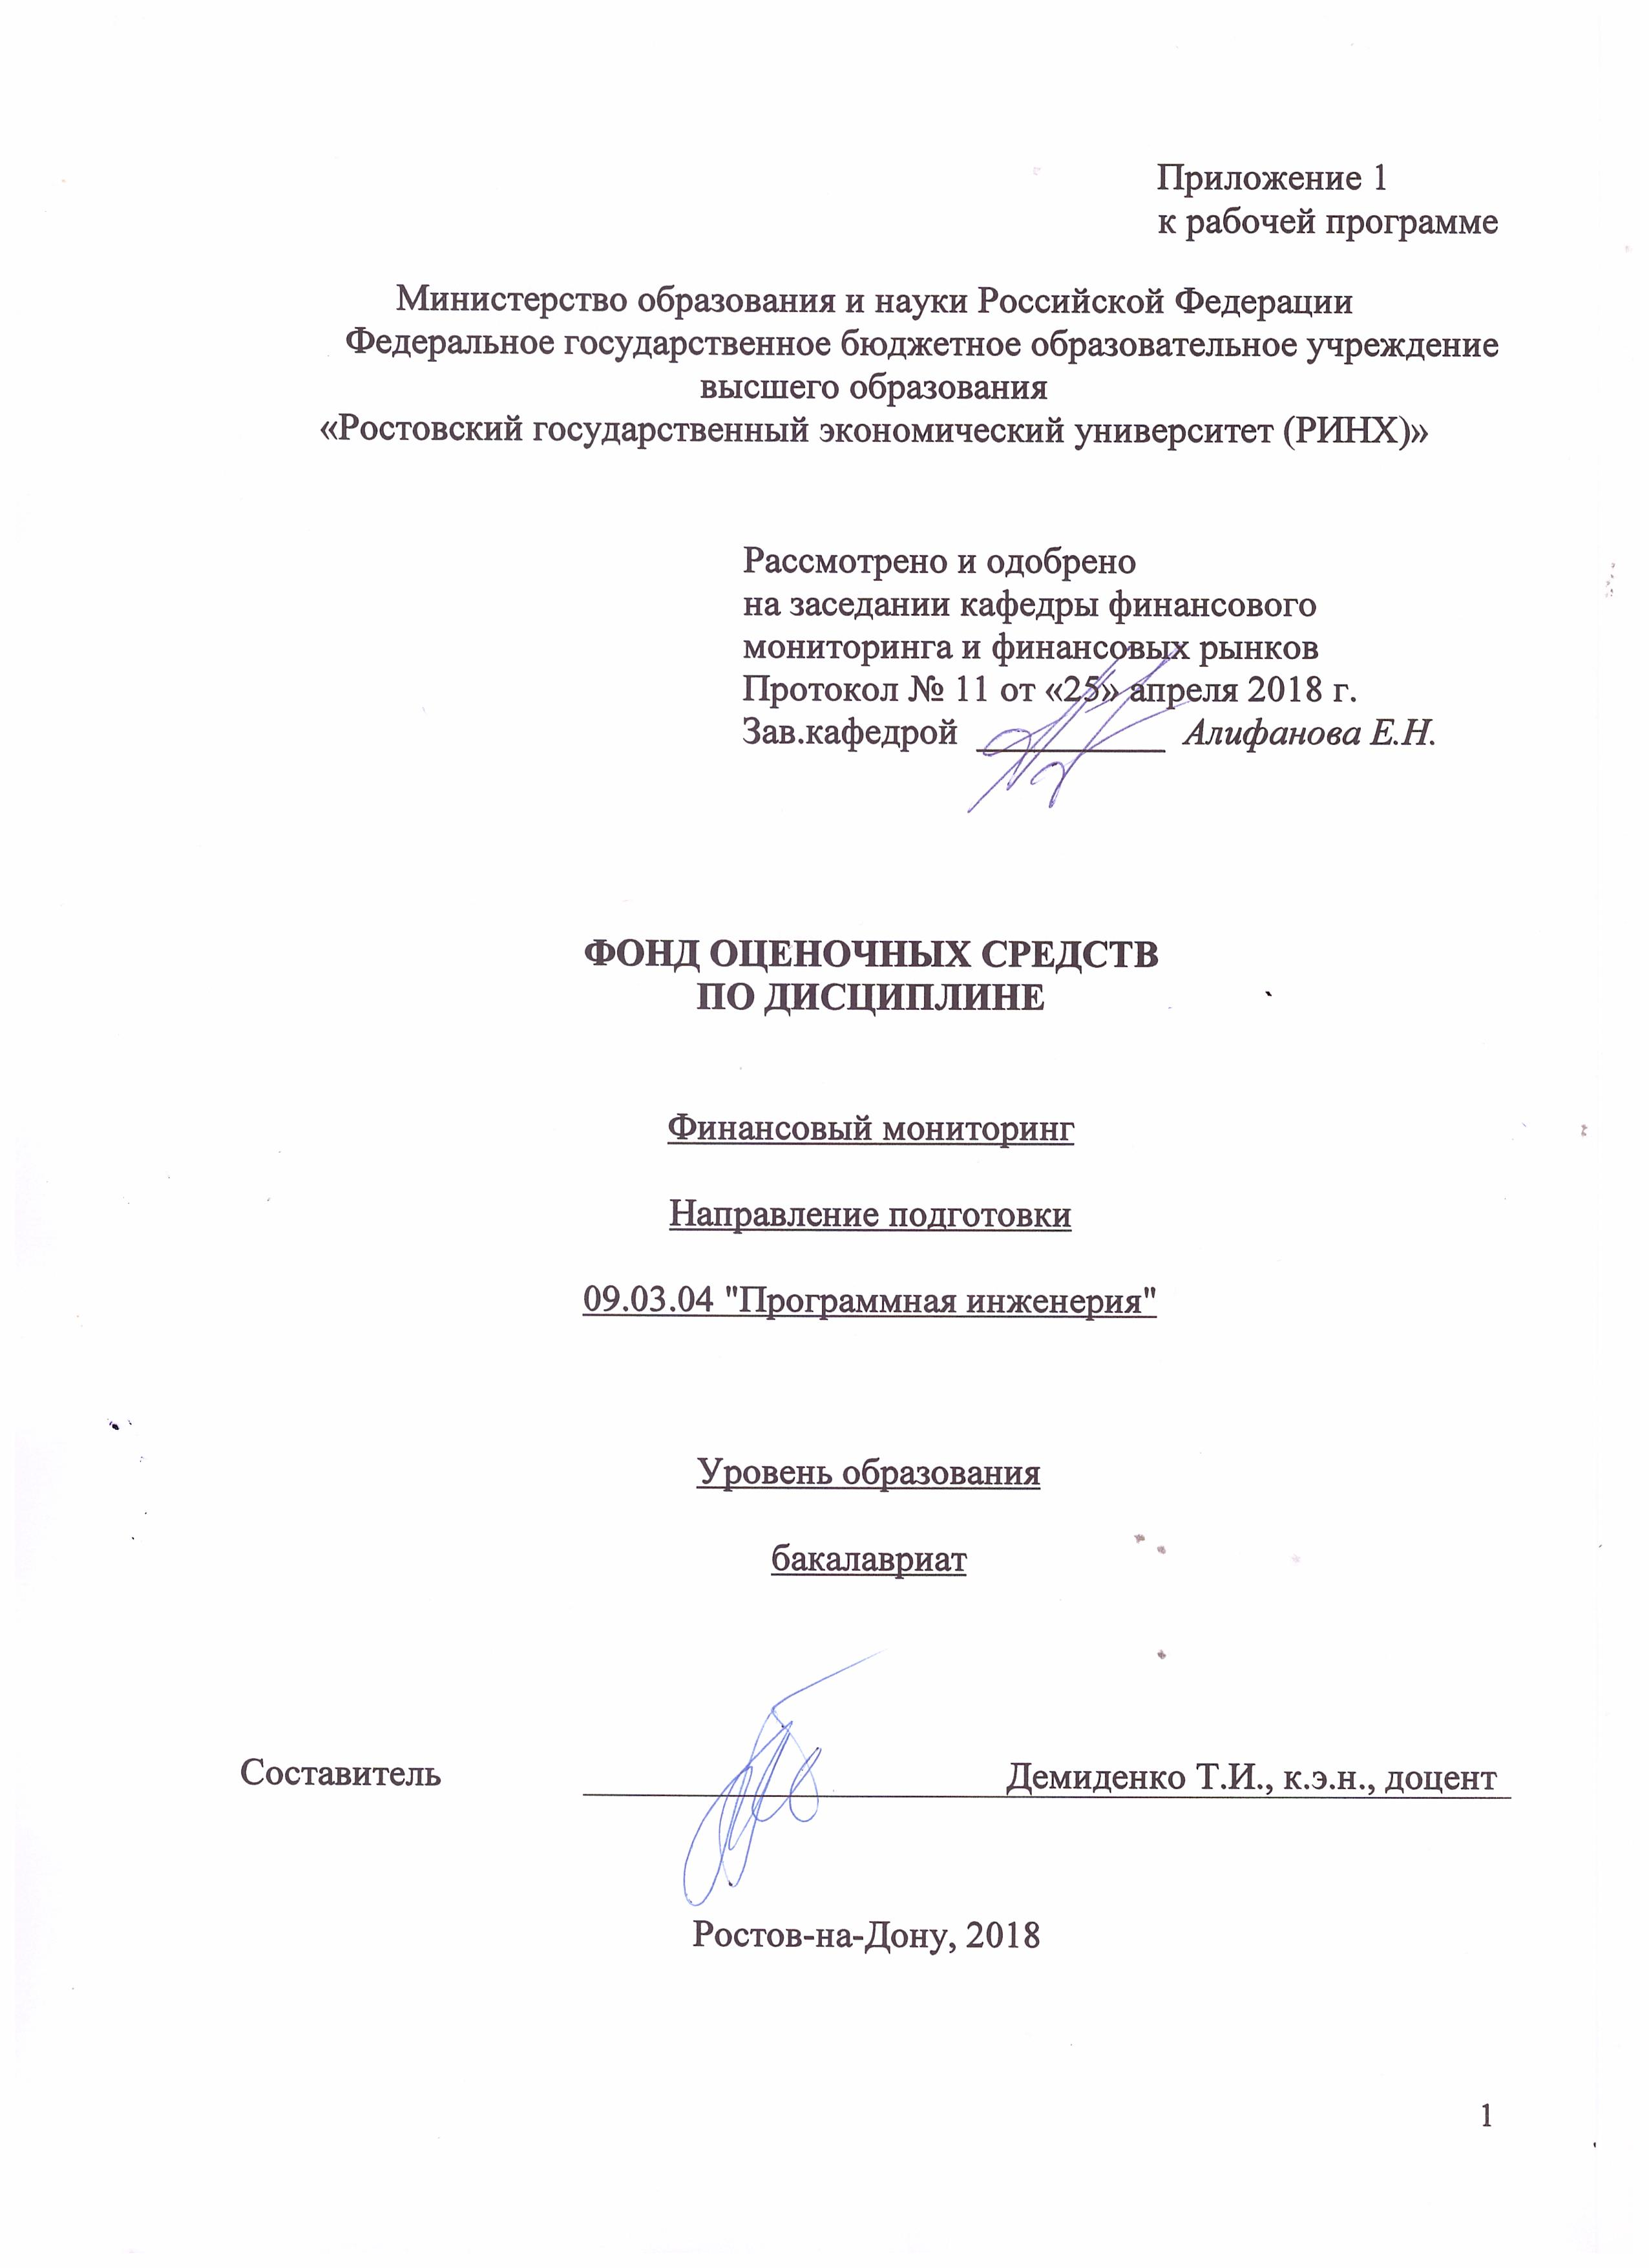

**Оглавление**

1 Перечень компетенций с указанием этапов их формирования в процессе освоения образовательной программы 3

2 Описание показателей и критериев оценивания компетенций на различных этапах их формирования, описание шкал оценивания 3

3 Типовые контрольные задания или иные материалы, необходимые для оценки знаний, умений, навыков и (или) опыта деятельности, характеризующих этапы формирования компетенций в процессе освоения образовательной программы 5

4 Методические материалы, определяющие процедуры оценивания знаний, умений, навыков и (или) опыта деятельности, характеризующих этапы формирования компетенций 15

**1 Перечень компетенций с указанием этапов их формирования в процессе освоения образовательной программы**

Перечень компетенций с указанием этапов их формирования представлен в п. 3. «Требования к результатам освоения дисциплины» рабочей программы дисциплины.

**2 Описание показателей и критериев оценивания компетенций на различных этапах их формирования, описание шкал оценивания**

2.1 Показатели и критерии оценивания компетенций:

|  |  |  |  |
| --- | --- | --- | --- |
| ЗУН, составляющие компетенцию | Показатели оценивания | Критерии оценивания | Средства оценивания |
| ПК-12 способностью к формализации в своей предметной области с учетом ограничений используемых методов исследования | | | |
| З: знать особенности функционирования и деятельности организаций, осуществляющих операции с денежными средствами или иным имуществом, в целях противодействия отмыванию доходов, полученных преступным путем | составленный обзор, поиск и сбор необходимой литературы, использование глобальных информационных ресурсов | соответствие проблеме исследования; полнота и содержательность ответа; умение пользоваться дополнительной литературой; целенаправленность поиска и отбора; объем выполненных работы (в полном, не полном объеме) | Р-рефераты (темы 1-7) |
| У: осуществлять сбор необходимых данных, их анализ и подготовку информационных обзоров по вопросам своей профессиональной деятельности | составленный обзор | соответствие проблеме исследования; полнота и содержательность ответа; | ДИ-деловая игра |
| В: навыками подготовки информационных обзоров по проблемам развития глобальной и национальных систем финансового мониторинга | реферат, использование различных баз данных, использование современных информационно- коммуникационных технологий | соответствие представленной в ответах информации материалам лекции и учебной литературы, сведениям из информационных ресурсов Интернет | Р-рефераты (темы 8-10) |
| ОК-3 способностью использовать основы экономических знаний в различных сферах жизнедеятельности | | | |
| З: основы организации национальной системы финансового мониторинга | составленный обзор, поиск и сбор необходимой литературы, использование глобальных информационных ресурсов | соответствие проблеме исследования; полнота и содержательность ответа; умение пользоваться дополнительной литературой; целенаправленность поиска и отбора; объем выполненных работы (в полном, не полном объеме) | Р-рефераты |
| У: осуществлять анализ показателей финансового мониторинга в России | составленный обзор | соответствие проблеме исследования; полнота и содержательность ответа; | ДИ-деловая игра |
| В: навыками поиска информации, необходимой для осуществления мониторинга незаконных финансовых операций | Реферат, использование различных баз данных, использование современных информационно- коммуникационных технологий и глобальных информационных ресурсов | соответствие представленной в ответах информации материалам лекции и учебной литературы, сведениям из информационных ресурсов Интернет | Р-рефераты |

2.2 Шкалы оценивания:

Текущий контроль успеваемости и промежуточная аттестация осуществляется в рамках накопительной балльно-рейтинговой системы в 100-балльной шкале:

50-100 баллов (зачет);

0-49 баллов (незачет).

**3 Типовые контрольные задания или иные материалы, необходимые для оценки знаний, умений, навыков и (или) опыта деятельности, характеризующих этапы формирования компетенций в процессе освоения образовательной программы**

Министерство образования и науки Российской Федерации

Федеральное государственное бюджетное образовательное учреждение высшего образования

«Ростовский государственный экономический университет (РИНХ)»

Кафедра финансового мониторинга и финансовых рынков

**Вопросы к зачету**

**по дисциплине«Финансовый мониторинг»**

1.Дайте определение явлению «легализация (отмывание) денег». Раскройте стадии процесса отмывания денег.

2.Дайте определение явлению «финансирование терроризма». Раскройте источники финансирования террористической деятельности.

3.Охарактеризуйте общественную и экономическую опасность явлений отмывания преступных доходов и финансирования терроризма.

4.Поясните принципы формирования международной системы противодействия отмыванию преступных доходов и финансированию терроризма.

5. Перечислите институты, составляющие основу международной системы противодействия отмыванию преступных доходов и финансированию терроризма.

6. Охарактеризуйте особенности развития международной системы противодействия отмыванию преступных доходов и финансированию терроризма в период 1988-2001 гг.

7. Охарактеризуйте особенности развития международной системы противодействия отмыванию преступных доходов и финансированию терроризма с 2001 г. по настоящее время.

8.Дайте характеристику Рабочей группе по осуществлению финансовых мер борьбы с отмыванием денег как ключевому институту международной системы противодействия отмыванию преступных доходов и финансированию терроризма.

9. Дайте характеристику Рекомендациям ФАТФ как международным стандартам противодействия отмыванию преступных доходов и финансированию терроризма.

10. Перечислите институциональные основы российской системы противодействия отмыванию преступных доходов и финансированию терроризма.

11. Раскройте, какие звенья входят в российскую систему противодействия отмыванию преступных доходов и финансированию терроризма.

12. Перечислите организации, осуществляющие операции с денежными средствами или иным имуществом, в РФ. Расскажите, каковы их функции как субъектов первичного финансового мониторинга.

13. Дайте краткую характеристику субъектам государственного финансового мониторинга в РФ.

14.Приведите периодизацию этапов развития российской системы противодействия отмыванию преступных доходов и финансированию терроризма. Раскройте содержание этапа 1991-2001 годы.

15.Приведите периодизацию этапов развития российской системы противодействия отмыванию преступных доходов и финансированию терроризма. Раскройте содержание 2002-2013 годы.

16.Приведите периодизацию этапов развития российской системы противодействия отмыванию преступных доходов и финансированию терроризма. Раскройте содержание с 2013 года по настоящее время.

17. Раскройте направления и задачи надзорной деятельности Федеральной службы по финансовому мониторингу РФ.

18. Уточните задачи и функции Федеральной службы по финансовому мониторингу РФ как подразделения финансовой разведки.

19. Раскройте направления и задачи надзорной деятельности Банка России в сфере ПОД/ФТ.

20.Раскройтеособенности деятельности финансовых организаций в системе ПОД/ФТ.

21. Раскройте особенности деятельности нефинансовых организаций в системе ПОД/ФТ.

22. Дайте определение системе внутреннего контроля в субъектах первичного финансового мониторинга.

23. Перечислите и охарактеризуйте составные элементы и особенности системы внутреннего контроля в финансовых организациях.

24. Перечислите и охарактеризуйте составные элементы и особенности системы внутреннего контроля в нефинансовых организациях.

25. Опишите направления взаимодействия субъектов первичного финансового мониторинга с органами государственного финансового мониторинга.

Критерии оценивания

- оценка «зачтено» выставляется обучающемуся, если изложенный материал фактически верен, наличие глубоких исчерпывающих знаний в объеме пройденной программы дисциплины в соответствии с поставленными программой курса целями и задачами обучения; правильные, уверенные действия по применению полученных знаний на практике, грамотное и логически стройное изложение материала при ответе, усвоение основной и знакомство с дополнительной литературой;

- оценка «не зачтено» выставляется обучающемуся, если ответы не связаны с вопросами, наличие грубых ошибок в ответе, непонимание сущности излагаемого вопроса, неумение применять знания на практике, неуверенность и неточность ответов на дополнительные и наводящие вопросы.

Министерство образования и науки Российской Федерации

Федеральное государственное бюджетное образовательное учреждение высшего образования

«Ростовский государственный экономический университет (РИНХ)»

Кафедра финансового мониторинга и финансовых рынков

**Тесты письменные (Т)**

**по дисциплине«Финансовый мониторинг»**

**1. Банк тестов по модулям и (или) темам**

Модуль 1 « Институционально-правовые основы финансового мониторинга »

Тема 2 « Теоретические аспекты финансового мониторинга»

1.Тестовое задание (вопрос) : Что является характерной чертой отмывания денег?

варианты ответов:

а. высокий доход

б. криминальное происхождение капитала

в. преобразование денег, полученных в результате торговли без специального разрешения

г. обналичивание денежных средств

2.Тестовое задание (вопрос): Основные стадии процесса отмывания денег:

варианты ответов:

а. размещение, расслоение, интеграция

б. размещение, интеграция, мониторинг

в. интеграция, кооперация, диверсификация

г. нет верного ответа

Тема 3 «Институционально-правовые основы финансового мониторинга на международном уровне».

1.Тестовое задание (вопрос): Главный координирующий орган в системе противодействия отмыванию денег на международном уровне:

варианты ответов:

а. Международный валютный фонд

б. Transparency International

в. Рабочая группа осуществления финансовых мер против отмывания денег (FATF)

г. Группа Эгмонт

2.Тестовое задание (вопрос): Когда появились первые законодательные инициативы, направленные на противодействие отмыванию денег?

варианты ответов:

а. 1860-е годы

б. 1970-е годы

в. 1980-е годы

г. после 11 сентября 2011 года

3. Тестовое задание (вопрос): Какие риски, с точки зрения Базельского Комитета по банковскому надзору, несут банки, не реализующие процедуры внутреннего контроля в сфере ПОД/ФТ?

варианты ответов:

а. риск нанесения ущерба репутации

б. финансовые риски

в. риск катастроф

г. кредитный риск

д. коммерческий риск

4.Тестовое задание (вопрос): На что, прежде всего, были направлены Девять специальных рекомендаций ФАТФ, существовавшие до 2012 года?

варианты ответов:

а. на противодействие обналичиванию через банковскую систему

б. на сотрудничество между государствами – членами ФАТФ

в. на противодействие финансированию терроризма

г. на противодействие коррупции

5.Тестовое задание (вопрос): Согласно действующей рекомендации ФАТФ надлежащая проверка клиента включает следующие меры:

варианты ответов:

А. идентификация клиента, определение бенефициарного собственника

Б. идентификация клиента, определение бенефициарного собственника, получение информации о целях и характере деловых отношений;

В. идентификация клиента, определение бенефициарного собственника, получение информации о целях и характере деловых отношений, постоянная проверка деловых отношений и тщательный анализ сделок клиента.

6. Тестовое задание (вопрос): Полное название Вольфсбергских принципов – это:

варианты ответов:

А. Всеобщие директивы по противодействию отмыванию доходов в частном банковском секторе

Б. Международные стандарты по противодействию отмыванию денег, финансированию терроризма и финансированию распространения оружия массового уничтожения.

В. Основополагающие принципы эффективного банковского надзора

Модуль 2 « Организационно-экономические основы финансового мониторинга »

Тема 4 « Российская система финансового мониторинга»

1.Тестовое задание (вопрос) : Какой из указанных нормативных документов создает правовой механизм противодействия легализации (отмыванию) доходов, полученных преступным путем, и финансированию терроризма в РФ?

варианты ответов:

а. Гражданский кодекс РФ

б. Кодекс Российской Федерации об административных правонарушениях от 30.12.2001 г. №195-ФЗ

в. Уголовный кодекс РФ от 13.06.1996 г. №63-ФЗ

г. Федеральный Закон РФ от 07.08.2001 г. №115-ФЗ

д. Все перечисленные варианты

2.Тестовое задание (вопрос) : Цель операции по легализации доходов, полученных незаконным путем, заключается в том, чтобы:

варианты ответов:

а. суммы, превышающие 600 тыс. руб., были размещены в национальных финансовых институтах

б. доходы, полученные от незаконной деятельности, были выведены в офшорные юрисдикции

в. получатели доходов и прибыли от незаконной деятельности инвестировали их в новые производства

г. денежные доходы или имущество, приобретенные незаконно, после завершения этой операции получили в глазах государства и общества вид и форму, полностью или в значительной мере скрывающие их происхождение

3.Тестовое задание (вопрос) : В Федеральном законе от 07.08.2001 г. №115-ФЗ «О противодействии легализации (отмыванию) доходов, полученных преступным путем, и финансированию терроризма» легализация (отмывание) доходов, полученных преступным путем, определяется как:

варианты ответов:

а. неправомерное владение, пользование или распоряжение денежными средствами или иным имуществом, полученными в результате совершения преступления

б. придание правомерного вида владению, пользованию или распоряжению денежными средствами или иным имуществом, полученными в результате совершения преступления

в. нарушение требований Федерального закона №115 «О противодействии легализации (отмыванию) доходов, полученных преступным путем» от 7 августа 2001 г. коммерческими банками и иными финансовыми посредниками

г. переток денежного капитала из сферы теневой экономики на счета в кредитных организациях

Тема 5 «Первичный финансовый мониторинг в РФ»

1.Тестовое задание (вопрос) : Определите, кто из перечисленных ниже организаций, не относится к субъектам первичного финансового мониторинга (организациям, осуществляющим операции с денежными средствами и иным имуществом):

варианты ответов:

а. кредитные кооперативы;

б. жилищные накопительные кооперативы.

в. Ювелирные компании.

г. страховые компании.

д. организации, оказывающие услуги по доставке грузов.

е. верный ответ б и г

ж. верный ответ а и в

2.Тестовое задание (вопрос) : Если участником операции с денежными средствами является лицо, входящее в Перечень террористов и экстремистов, то такая операция:

варианты ответов:

А. подлежит обязательному контролю;

Б. если сумма менее 600 тысяч рублей, не вызывает подозрений

В. Подлежит регистрации в правоохранительных органах.

3.Тестовое задание (вопрос) : Зачисление денежных средств на счет хозяйственного общества, имеющего стратегическое значение для оборонно-промышленного комплекса и безопасности Российской Федерации, подлежит обязательному контролю:

варианты ответов:

А. в любом случае

Б. если сумма равна или более 600 тысяч рублей

В. если сумма равна или более 3 миллионов рублей

Г. если сумма равна или более 100 тысяч рублей

Д. если сумма равна или более 50 миллионов рублей.

Тема 6 «Государственный финансовый мониторинг»

1.Тестовое задание (вопрос) : Какие из указанных организаций в целях ПОД/ФТ относятся к организациям, осуществляющим операции с денежными средствами или иным имуществом?

варианты ответов:

а) Организации, оказывающие посреднические услуги при осуществлении сделок купли-продажи недвижимого имущества

б) Страховые компании

в) Организации - профессиональные участники рынка ценных бумаг

г) Операторы по приему платежей

д) Все указанные организации

е) Организации, указанные п.п. а) и б)

ж) Организации, указанные п.п. а) и в)

2.Тестовое задание (вопрос) : Какие из указанных операций подлежат обязательному контролю и направлению сведений о них в уполномоченный орган в соответствии с Федеральным законом №115-ФЗ, если сумма, на которую они совершаются, равна или превышает 3 000 000 рублей?

варианты ответов:

а) сделка с недвижимым имуществом, результатом совершения которой является переход права собственности на такое недвижимое имущество

б) аренда квартиры/дома площадью свыше 100 кв. метров, накопительным итогом

в) аренда банком помещения для размещения там офиса

г) операции, указанные в п.п. б) и в)

д) все указанные операции

3.Тестовое задание (вопрос) : Организация, осуществляющая операции с денежными средствами или иным имуществом, сообщает в Федеральную службу по финансовому мониторингу сведения по операциям, подлежащим обязательному контролю:

варианты ответов:

а) не позднее 7 рабочих дней со дня совершения операции

б) не позднее рабочего дня, следующего за днем совершения операции

в) не позднее 3 рабочих дней со дня совершения операции

г) не позднее 1 месяца со дня совершения операции

**2. Инструкция по выполнению:**

Тестовые задания выполняются индивидуально. Правильным является только один ответ из предложенных.

**3. Критерии оценки:**

- оценка «отлично» выставляется студенту, если на все тестовые задания по теме (модулю) представлены правильные ответы;

* оценка «хорошо» выставляется студенту, если на одно из тестовых заданий по теме (модулю) представлен неправильный ответ, а на все остальные тестовые задания даны верные ответы;
* оценка «удовлетворительно» выставляется студенту, если на два из тестовых заданий по теме (модулю) представлены неправильные ответы, а на все остальные тестовые задания даны верные ответы;
* оценка неудовлетворительно» выставляется студенту, если на все тестовые задания по теме (модулю) представлены неправильные ответы.

Министерство образования и науки Российской Федерации

Федеральное государственное бюджетное образовательное учреждение высшего образования

«Ростовский государственный экономический университет (РИНХ)»

Кафедра финансового мониторинга и финансовых рынков

**Деловая (ролевая) игра (ДИ)**

по дисциплине***«Финансовый мониторинг»***

**1 Тема (проблема, ситуация)**

Анализ деятельности межрегиональных управлений Федеральной службы по финансовому мониторингу с учетом экономической специфики федеральных округов России.

**2 Концепция игры**

Студенты делятся на 8 команд: 7 команд выполняют роли представителей межрегионального управления Росфинмониторинга в соответствующем федеральном округе, 8-я команда играет роль эксперта. Команды, представляющие межрегиональные управления Росфинмониторинга, выступают с презентацией отчетов о своей деятельности за календарный год перед экспертами. В финале эксперты выступают с результатами сравнительного анализа итогов деятельности межрегиональных управлений, а также результатов презентаций их отчетов.

**3 Роли:**

- представители межрегиональных управлений Росфинмониторинга в Центральном, Северо-Западном, Южном, Северо-Кавказском, Сибирском, Дальневосточном, Приволжском федеральных округах;

- эксперты;

**4 Ожидаемые  результаты**

1) получить представление о реализации государственного финансового мониторинга в региональном разрезе;

2) получить представление о связи экономической специфики федерального округа с организацией государственного финансового мониторинга;

3) навык публичной презентации;

4) развитие аналитических умений.

**5 Программа проведения и/или методические рекомендации по подготовке и проведению**

Представителям межрегиональных управлений Росфинмониторинга следует изучить Публичные отчеты о деятельности Федеральной службы по финансовому мониторингу за последние три года(в частности, Региональный раздел), а также сообщения в региональных СМИ.

Экспертам необходимо разработать критерии сравнения отчетов о деятельности межрегиональных управлений Росфинмониторинга (например, количество проведенных финансовых расследований, объем денежных средств, возвращенных в бюджет государства и т.п.)

**Критерии оценивания:**

* оценка «отлично» выставляется студенту, если изложенный материал фактически верен, выявлено наличие глубоких исчерпывающих знаний в объеме изученной темы, грамотное и логически стройное изложение материала;
* оценка «хорошо» - если изложенный материал фактически верен, выявлено наличие твердых и достаточно полных знаний в объеме изученной темы, грамотное и логически стройное изложение материала;
* оценка «удовлетворительно» -  если материал изложен в верно, но недостаточно полно, имеются недостатки в логике и последовательности изложения материала;
* оценка «неудовлетворительно» если материал слабо связан с темой, при наличии грубых ошибок , непонимания сущности излагаемого вопроса, неуверенности и неточности ответов.
* оценка «зачтено» выставляется студенту, если  если изложенный материал фактически верен, выявлено наличие твердых и достаточно полных знаний в объеме изученной темы, грамотное и логически стройное изложение материала;
* оценка «не зачтено» если материал слабо связан с темой, при наличии грубых ошибок , непонимания сущности излагаемого вопроса, неуверенности и неточности ответов.

Министерство образования и науки Российской Федерации

Федеральное государственное бюджетное образовательное учреждение высшего образования

«Ростовский государственный экономический университет (РИНХ)»

 Кафедра финансового мониторинга и финансовых рынков

**Кейс-задача (КЗ)**

по дисциплине***«Финансовый мониторинг»***

**Задания:**

1. Определите состав операций из представленных выше, в которых Федеральная служба по финансовому мониторингу проводит обязательный контроль.

1. Внесение наличных денежных средств на расчетный счет ОАО «Глобус» в сумме 1,5 млн. руб. Источник взноса — полученная торговая выручка за день. Основной вид деятельности — розничная торговля про-

довольственными продуктами.

2. Внесение Тилипкиным С. С. в уставный капитал Инвестицион ной компании «Дельта» (ЗАО) денежных средств в наличной форме в сумме 500 тыс. руб.

3. Внесение Чайкиным Н. Н. в счет увеличения уставного капитала КБ «Зенит» денежных средств в наличной форме в сумме 5,0 млн. руб.

4. Возврат депозита ИП Кучеров А. Н. из КБ «Авто-банк» на сумму 20 тыс. евро (сумма депозита поступает на его банковский счет в КБ «Авто-банк»). ИП Кучеров А. Н. работает на рынке более 3 лет. Анализ опера-

ций клиента за последний год показал следующее: операции по счету производятся не чаще 3-х раз в месяц.

5. Ершова Ж. В. приобрела в ломбарде по аукционным торгам ювелирные украшения на общую сумму 1 млн. руб.

6. Зачисление денежных средств ЗАО «Компас» в депозит КБ «МДМ» на сумму 3,0 млн. руб.на срок 1 месяц. ЗАО «Компас» работает на рынке 2 месяца (с момента государственной регистрации юридического

лица).

7. ИП Киселев А. В. произвел обмен банкнот номиналом 1 тыс. руб. на сумму 1 млн. руб. на банкноты номиналом 5 тыс. руб.

8. ИП Лактионова Н. Б. на основании денежного чека снимает со своего расчетного счета, открытого в Банке «Легион» наличные денежные средства в сумме 60 тыс. руб. на хозяйственные нужды. Основной вид дея-

тельности предпринимателя — оптовая и розничная торговля строительными материалами.

9. На основании договора финансовой аренды (лизинга) Банком «Евроальянс» получены 6 банкоматов на сумму 3,6 млн. руб.

10. Николаев Д. Н. размещает в безналичной форме денежные средства во вклад КБ «ИОБ» на сумму 5,0 млн. руб. сроком на 2 года. Вклад открывается путем перевода суммы денежных средств со своего текущего

счета, открытого в КБ «Кранбанк», на счет по вкладу в КБ «ИОБ». Процентная ставка по вкладу — 14,5% годовых.

11. ООО «Луч» на основании денежного чека снимает со своего расчетного счета, открытого в Банке «Авангард» наличными денежные средства в сумме 750 тыс. руб. на оплату туристических путевок для сотрудников организации. Основной вид деятельности организации — производство электрооборудования.

12. Открытие российской компанией — ООО «Запад» депозита в Швейцарском банке на сумму 100 тыс. евро на срок 3 месяца. ООО «Запад» работает на рынке более 1 года и активно проводит операции по сче-

ту с момента создания компании.

**Инструкция и/или методические рекомендации по выполнению:**

1. изучите статью 6 Федерального закона №115-ФЗ «О противодействии легализации (отмыванию) доходов, полученных преступным путем, и финансированию терроризма», в которой представлены виды операций, подлежащих обязательному контролю.

2. при анализе операций, представленных в задании, учитывайте такие критерии, как: сумма операции, вид контрагента, наличный /безналичный характер денежных средств.

1. Соотнесите представленные характеристики явлений с соответствующими понятиями.

|  |  |
| --- | --- |
| характеристика | понятие |
| **1. совокупность мероприятий по установлению определенных сведений о клиентах, их** представителях, выгодоприобретателях, бенефициарных владельцах, по подтверждению достоверности этих сведений с использованием оригиналов документов и (или) надлежащим образом заверенных копий; |  |
| **2.реализация организациями, осуществляющими операции с денежными** средствами или иным имуществом, правил внутреннего контроля, а также выполнение требований законодательства по идентификации клиентов, их представителей, выгодоприобретателей, по документальному фиксированию сведений (информации) и их представлению в уполномоченный орган, по хранению документов и информации, по подготовке и обучению кадров; |  |
| **3.лицо, к выгоде которого действует клиент, в том числе на основании агентского** договора, договоров поручения, комиссии и доверительного управления, при проведении операций с денежными средствами и иным имуществом; |  |
| **4.деятельность организаций, осуществляющих операции с денежными средствами или** иным имуществом, по выявлению операций, подлежащих обязательному контролю, и иных операций с денежными средствами или иным имуществом, связанных с легализацией (отмыванием) доходов, полученных преступным путем, и финансированием терроризма; |  |
| **5.совокупность принимаемых уполномоченным органом мер по контролю за** операциями с денежными средствами или иным имуществом на основании информации, представляемой ему организациями, осуществляющими такие операции, а также по проверке этой информации в соответствии с законодательством Российской Федерации; |  |
| **6.физическое лицо, которое в конечном счете прямо или косвенно (через третьих лиц)** владеет (имеет преобладающее участие более 25 процентов в капитале) клиентом - юридическим лицом либо имеет возможность контролировать действия клиента; |  |
| **7.совокупность принимаемых организациями, осуществляющими операции с денежными** средствами или иным имуществом, мер, включающих разработку правил внутреннего контроля, назначение специальных должностных лиц, ответственных за реализацию правил внутреннего контроля; |  |
| **8.действия физических и юридических лиц с денежными средствами или иным** имуществом независимо от формы и способа их осуществления, направленные на установление, изменение или прекращение связанных с ними гражданских прав и обязанностей; |  |
| **9.предоставление или сбор средств либо оказание финансовых услуг с осознанием** того, что они предназначены для финансирования организации, подготовки и совершения хотя бы одного из преступлений, предусмотренных определенными статьями Уголовного кодекса Российской Федерации, либо для обеспечения организованной группы, незаконного вооруженного формирования или преступного сообщества (преступной организации), созданных или создаваемых для совершения хотя бы одного из указанных преступлений; |  |
| **10.придание правомерного вида владению, пользованию или распоряжению** денежными средствами или иным имуществом, полученными в результате совершения преступления; |  |

А.идентификация, б. бенефициарный владелец,

в. Выгодоприобретатель, г. осуществление внутреннего контроля,

д. организация внутреннего контроля, е. внутренний контроль,

ж. обязательный контроль з. операции с денежными средствами или иным имуществом

и. финансирование терроризма к. отмывание доходов, полученных преступным путем

**Инструкция и/или методические рекомендации по выполнению:**

1. изучите статью 3 Федерального закона №115-ФЗ «О противодействии легализации (отмыванию) доходов, полученных преступным путем, и финансированию терроризма», в которой представлены основные понятия, используемые в сфере ПОД/ФТ.

**Критерии оценки:**

- оценка «зачтено» выставляется студенту, если  если изложенный материал фактически верен, выявлено наличие твердых и достаточно полных знаний в объеме изученной темы, грамотное и логически стройное изложение материала;

- оценка «не зачтено» если материал слабо связан с темой, при наличии грубых ошибок , непонимания сущности излагаемого вопроса, неуверенности и неточности ответов.

Министерство образования и науки Российской Федерации

Федеральное государственное бюджетное образовательное учреждение высшего образования

«Ростовский государственный экономический университет (РИНХ)»

Кафедра финансового мониторинга и финансовых рынков

**Темы рефератов (Р)**

**по дисциплине*«Финансовый мониторинг»***

1. Понятие «отмывание денег»: сущность, особенности, история возникновения.

2. Активизация усилий международного сообщества в борьбе с отмыванием денег.

3. Создание национальных органов финансовой разведки в различных странах мира.

4. История создания и развития FATF.

5. Роль региональных организаций в противодействии отмыванию денег и финансированию терроризма.

6. Международные финансово-кредитные организации в системе ПОД/ФТ (МВФ, Всемирный банк и т.д.)

7. Возможность отмывания денег в офшорных финансовых центрах

8. Использование рынка золота в операциях по отмыванию денег

9. Новые технологии платежей и расчетов как способ отмывания денег

10. Новые участники системы противодействия легализации (отмыванию) доходов, полученных преступным путем, и финансированию терроризма.

**Критерии оценки:**

* оценка «отлично» выставляется студенту, если изложенный материал фактически верен, выявлено наличие глубоких исчерпывающих знаний в объеме изученной темы, грамотное и логически стройное изложение материала;
* оценка «хорошо» - если изложенный материал фактически верен, выявлено наличие твердых и достаточно полных знаний в объеме изученной темы, грамотное и логически стройное изложение материала;
* оценка «удовлетворительно» -  если материал изложен в верно, но недостаточно полно, имеются недостатки в логике и последовательности изложения материала;
* оценка «неудовлетворительно» если материал слабо связан с темой, при наличии грубых ошибок , непонимания сущности излагаемого вопроса, неуверенности и неточности ответов.
* - оценка «зачтено» выставляется студенту, если  если изложенный материал фактически верен, выявлено наличие твердых и достаточно полных знаний в объеме изученной темы, грамотное и логически стройное изложение материала;
* - оценка «не зачтено» если материал слабо связан с темой, при наличии грубых ошибок , непонимания сущности излагаемого вопроса, неуверенности и неточности ответов.

**4 Методические материалы, определяющие процедуры оценивания знаний, умений, навыков и (или) опыта деятельности, характеризующих этапы формирования компетенций**

Процедуры оценивания включают в себя текущий контроль и промежуточную аттестацию.

**Текущий контроль** успеваемости проводится с использованием оценочных средств, представленных в п. 3 данного приложения. Результаты текущего контроля доводятся до сведения студентов до промежуточной аттестации.

**Промежуточная аттестация** проводится в форме зачета.

Зачет проводится в последнюю неделю перед экзаменационной сессией в виде письменного тестирования. Количество вопросов в тесте – 20. Проверка ответов и объявление результатов в день зачета. Результаты аттестации заносятся в зачетную ведомость и зачетную книжку студента.Студенты, не прошедшие промежуточную аттестацию по графику, должны ликвидировать задолженность в установленном порядке.

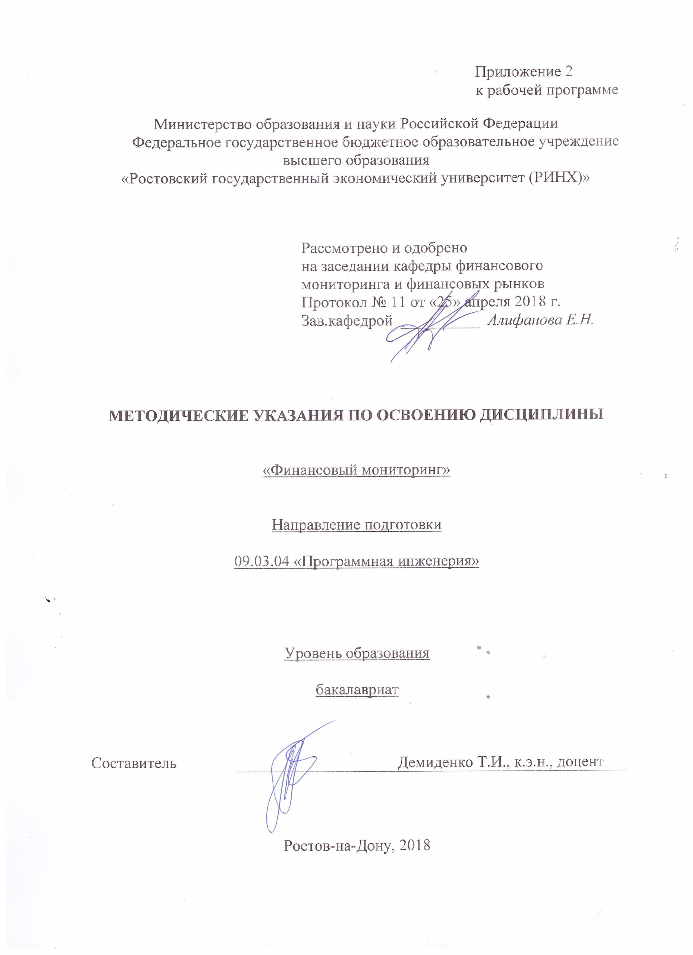

Методические указания по освоению дисциплины *«Финансовый мониторинг»* адресованы студентам *всех* форм обучения.

Учебным планом по направлению подготовки *«Программная инженерия»* предусмотрены следующие виды занятий:

- лекции;

- практические занятия.

В ходе лекционных занятий рассматриваются теоретические аспекты финансового мониторинга, этапы и принципы формирования международной системы финансового мониторинга, составляющие звенья российской системы финансового мониторинга, организационно-экономические основы государственного и первичного финансового мониторинга в РФ, даются рекомендации для самостоятельной работы и подготовке к практическим занятиям.

В ходе практических занятий углубляются и закрепляются знания студентов по ряду рассмотренных на лекциях вопросов, развиваются навыки поиска информации, сбора и анализа данных, необходимых для осуществления мониторинга незаконных финансовых операций, навыки подготовки информационных обзоров по проблемам развития глобальной и национальных систем финансового мониторинга.

При подготовке к практическим занятиям каждый студент должен:

– изучить рекомендованную учебную литературу;

– изучить конспекты лекций;

– подготовить ответы на все вопросы по изучаемой теме.

По согласованию с преподавателем студент может подготовить реферат, доклад или сообщение по теме занятия. В процессе подготовки к практическим занятиям студенты могут воспользоваться консультациями преподавателя.

Вопросы, не рассмотренные на лекциях и практических занятиях, должны быть изучены студентами в ходе самостоятельной работы. Контроль самостоятельной работы студентов над учебной программой курса осуществляется в ходе занятий методом устного опроса или посредством тестирования. В ходе самостоятельной работы каждый студент обязан прочитать основную и по возможности дополнительную литературу по изучаемой теме, дополнить конспекты лекций недостающим материалом, выписками из рекомендованных первоисточников. Выделить непонятные термины, найти их значение в энциклопедических словарях.

При реализации различных видов учебной работы используются разнообразные (в т.ч. интерактивные) методы обучения, в частности:

- интерактивная доска для подготовки и проведения лекционных и семинарских занятий.

Для подготовки к занятиям, текущему контролю и промежуточной аттестации студенты могут воспользоваться электронной библиотекой ВУЗа <http://library.rsue.ru/> . Также обучающиеся могут взять на дом необходимую литературу на абонементе вузовской библиотеки или воспользоваться читальными залами вуза.

**Методические рекомендации по написанию, требования к оформлению**

В целях расширения и закрепления полученных знаний при изучении данной дисциплины, студенту предлагается написание реферата. Тематика рефератов приведена ниже. Тему реферата студент выбирает, исходя из круга научных интересов. Данный вид самостоятельной работы студентов дополняет аудиторные занятия по данному учебному курсу (лекции, практические занятия) и нацеливает студентов на активное использование внеаудиторного времени. Тем самым в значительной степени компенсируется ограниченность часов, отводимых на дисциплину графиком учебного процесса, используются возможности самообучения.

Реферат вместе с тем может являться элементом семестрового контроля знаний студентов. Он проверяется преподавателем, на основании чего делается заключение о качестве выполнения учебного задания и принимается решение о допуске к зачету, помимо контроля за успеваемостью студента и его активностью работ на занятиях.

Особое значение эта форма работы имеет для магистрантов-заочников в виду ограниченности аудиторного фонда учебного времени и самой специфики заочного обучения.

Выполнение реферата преследует главную цель – использовать возможности активного, самостоятельного обучения в сочетании с другими формами учебных занятий и заданий по дисциплине.

Выполнение реферата в течение семестра позволяет решать следующие задачи обучения:

- глубже изучить отдельные темы учебной дисциплины;

- активизировать творческие способности учащихся, реализовать преимущества целенаправленной самоподготовки;

- позволяет дополнить семестровый контроль знаний студентов;

- выработать навыки выполнения самостоятельной письменной работы, уметь работать с литературой, четко и последовательно выражать свои мысли.

Наиболее содержательные, творчески выполненные контрольные работы могут послужить основой для последующего написания курсовых и выпускных квалификационных работ по той же или смежным дисциплинам, осуществления исследований.

Требования, предъявляемые к реферату. К числу основных требований относятся следующие:

- полное, глубокое и последовательное освещение темы;

- использование разнообразной литературы и материалов – учебных, статистических, нормативных, научных;

- ссылки на используемую литературу по тексту;

- наличие плана, являющегося логическим стержнем работы;

- самостоятельность изложения;

- оформление титульного листа, наличие введения, заключения, списка использованной литературы;

- аккуратность оформления работы, отсутствие помарок, произвольных сокращений;

- соблюдение установленных сроков написания и предоставления работы преподавателю.

Оформление реферата.

Реферат оформляется в соответствии с установленными требованиями: он должен быть напечатан на стандартных листах белой бумаги формата А4 (210 х 297 мм) или близкого к нему и иметь поля: верхнее - 15 мм, нижнее - 25 мм, правое - 10 мм, левое - не менее 25-30 мм., объемом не менее 20 страниц.

Обязательными атрибутами оформления реферата являются следующие:

1. Титульный лист. В нем должна присутствовать такая информация, как:

- полное название института;

- указание кафедры, по которой выполняется работа («Финансовый мониторинг»);

- тема контрольной работы;

- автор с указанием курса, факультета, специальности, формы обучения;

- кто проверил (указывается должность: преподаватель, старший преподаватель, доцент, профессор и фамилия, инициалы преподавателя);

- сроки отправки или доставки работы в университет (на кафедру).

2. Оглавление.

3. Введение.

4. Основная часть.

5. Заключение.

6. Список использованной литературы.

Во введении указывается теоретическое и практическое значение темы и ее вопросов, их место в структуре учебного курса. Здесь также важно сформулировать цели и задачи, связанные с изучением и раскрытием темы, вкратце аргументировать план работы. Объем введения обычно не превышает 1 страницы.

В заключении приводятся основные, ключевые положения и выводы, которые вытекают из содержания работы. Весьма уместна и важна формулировка того, что дало вам изучение данной темы для накопления знаний по изучаемому курсу. Объем заключения может составлять до 2 страниц.

В списке использованной литературы приводятся в алфавитном порядке с указанием полных выходных данных: фамилия и инициалы автора, название работы, место и год издания, название издательства.

Реферат представляется преподавателю либо на кафедру в установленные сроки.